1. **GEN回零的注意事项**
2. 测试GTHD 36种回零，松下36种回零，当选择HOME模式回零时，必须在松下调试软件中把引脚10设置为HOME。
3. 若出现连接后能使能，但不能运动。

解决办法：拿到一个伺服后，首先让客户用伺服软件能手动运行。避免客户抱闸未打开、未接正负限位线及接线不对的影响。松下软件查看各引脚接线定义如下图。如客户未接正负限位可以将7,8号引脚选择至无效。操作步骤：松下软件-其他—引脚定义设定

3. 松下回零失败的原因：

1. 松下19~22模式回零失败时，需要把09（SI4）引脚设置为HOME。参考《GEN卡搭配松下驱动器经验》
2. 松下没有正负限位回零是无法使用的。
3. 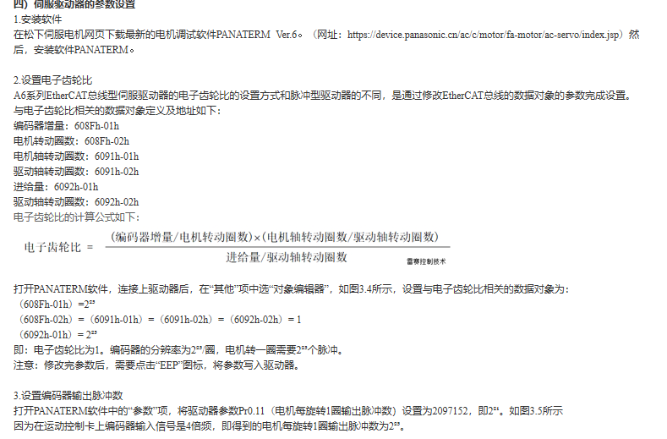回零失败时，需要检查电子齿轮比。配合公式，

当6091h-01h 6091h-02h 6092h-02h 为1时，则6092h-01h需要设为2710h，对应电机转一转的脉冲为10000。

4.回零的速度不宜过大，（MotionStudio界面的回零参数）一般在3000~4000比较合适，否则容易出现过限位的情况，驱动器会报警。此时应将加速度设大点（参考值5000~10000）。

5. 根据《ECAT_GTHD驱动器调试》，在使用GTHD时，需将驱动器升级成1.41固件，并且在配置PDO时把6060和6061加上。

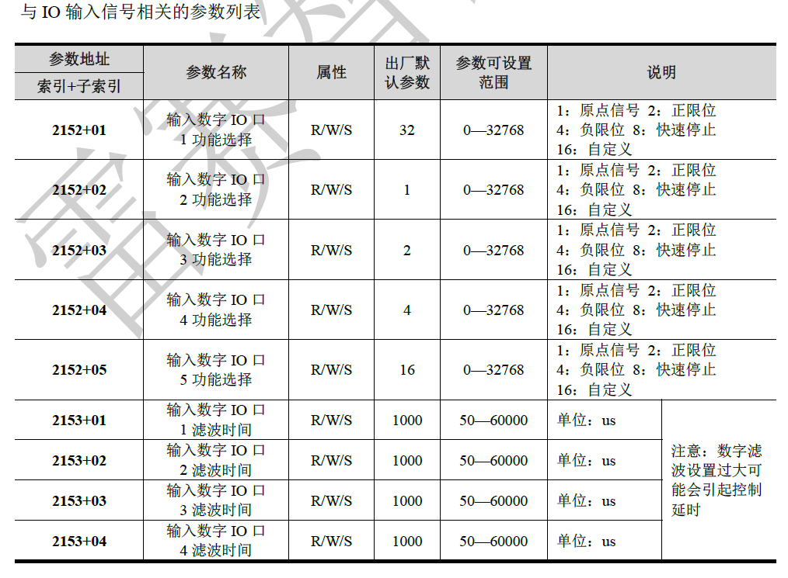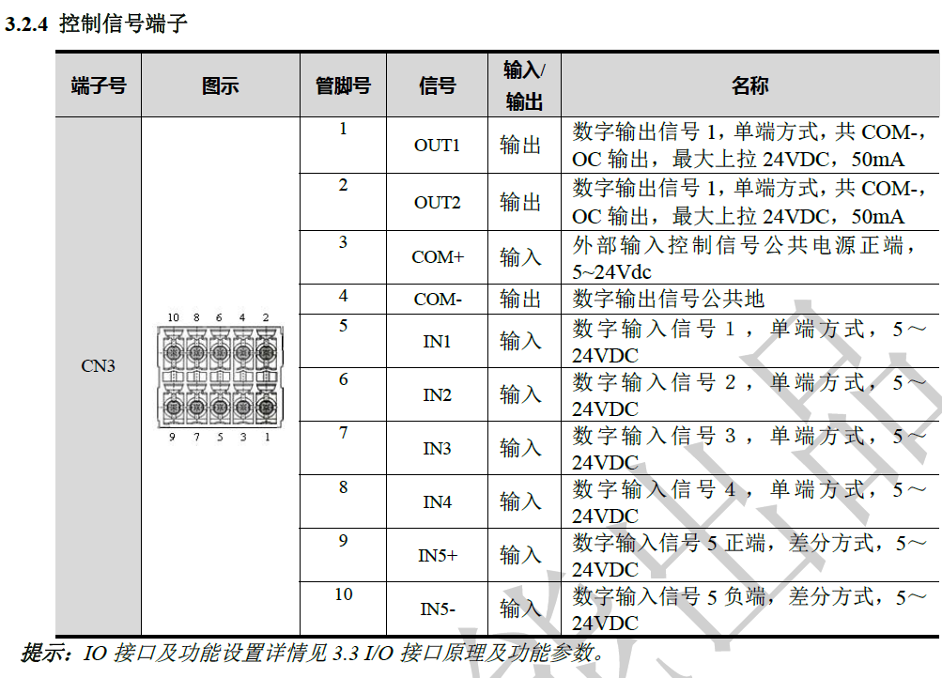6**. 雷赛步进DM3E-522回零测试：**

DM3E系列驱动器产品支持17~34,35/37的回原方式，具体定义和回原的过程详见《DM3E系列步进驱动器—产品功能手册》。

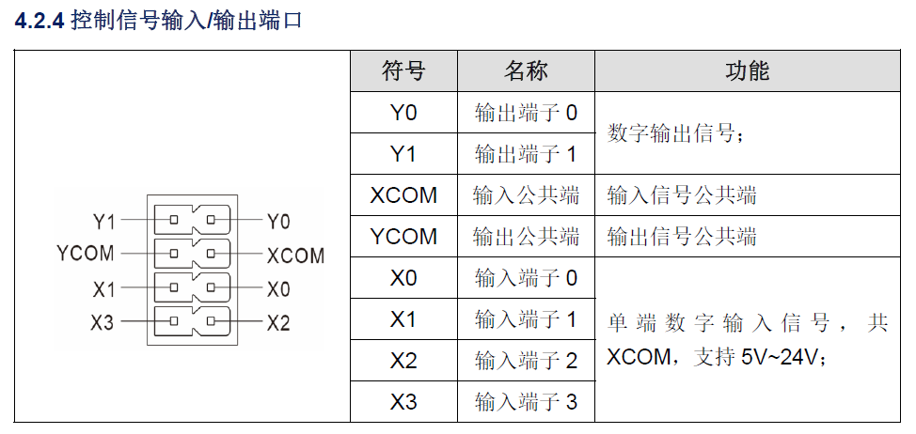**7. 研控步进YKD2205PE回零测试：**

默认情况下X0：原点信号 X1：正限位 X2：负限位

目前驱动器支持4 种回原点模式：

1）6098h = 17：反方向寻找负限位信号，当遇到负限位信号后，减速停止并后退一段距离，之后再以慢速反向查找负限位信号，找到后停止，回原点动作完成。

2）6098h = 18：正方向寻找正限位信号，当遇到正限位信号后，减速停止并后退一段距离，之后再以慢速正向查找正限位信号，找到后停止，回原点动作完成。

3）6098h = 24：正方向寻找原点，当遇到原点后，减速停止并后退一段距离，之后再以慢速正向查找原点，找到后停止，回原点动作完成。当回原点过程中碰到正限位后，反向运动继续查找原点。

4）6098h = 29：反方向寻找原点，当遇到原点后，减速停止，之后再以慢速正向查找原点，找到后停止，回原点动作完成。当回原点过程中碰到负限位后，反向运动继续查找原点。

*运动方向、细分、修改限位原点等IO等操作可查询调试软件

*位置模式时的最大速度，单位pul/s；加减速度，单位pul/s^2；查询原点位置时运行速度，单位pul/s；查询到原点后返回速度，单位pul/s；加减速度，单位pul/s^2；

8. **台达ethercat回零测试：**

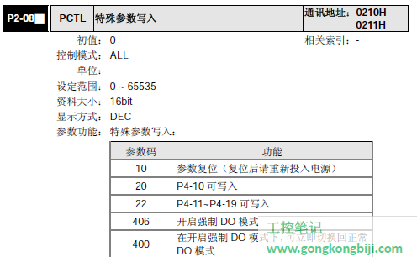1）P2-08设置为10

2）上电报警，代码AL013、AL014、AL015

报警分别为①紧急停止、②反向极限异常、③正向极限异常

解决办法：

①默认为DI7，P2-16，出厂值021，不用时可改为0或常闭点121；

②默认为DI5，P2-14，出厂值022，不用时可改为0或常闭点122；

③默认为DI6，P2-15，出厂值023，不用时可改为0或常闭点123；

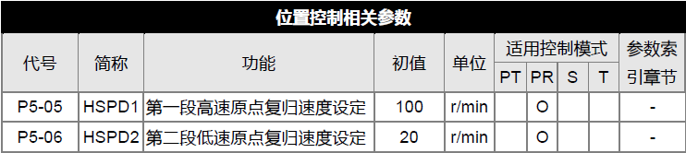3）归零单位

1. 该电机分辨率为128W脉冲，

①将P1-44设为128，P1-45设为10时，电机转一圈的脉冲数为10W脉冲；

②将P1-44设为1280，P1-45设为10时，电机转一圈的脉冲数为1W脉冲。

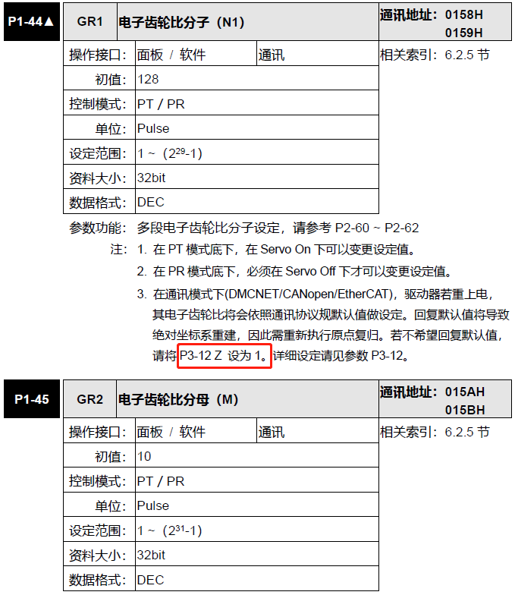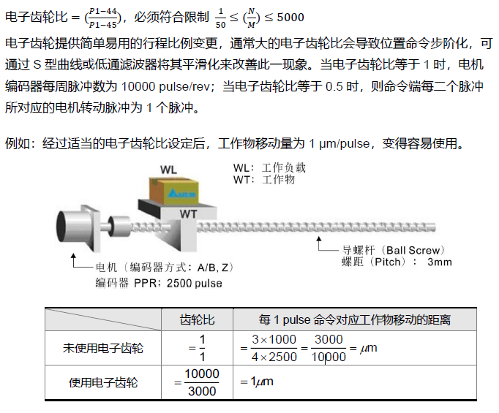

**9.汇川回零测试：**

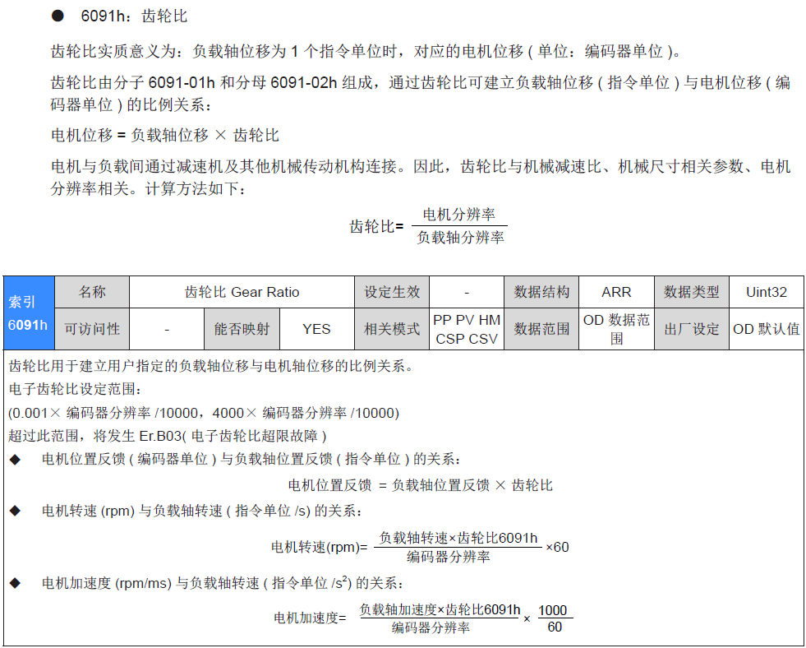xml只勾选0x1600和0x1a00分组就行了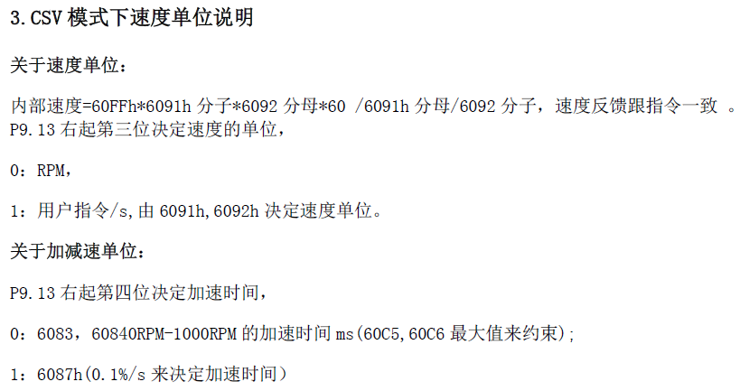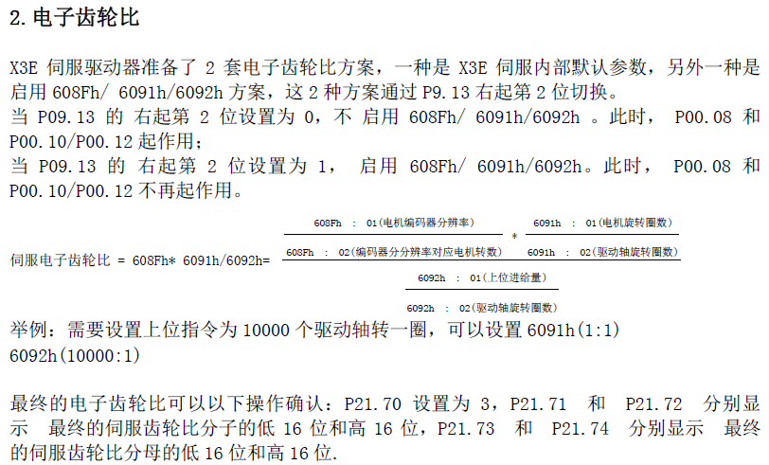**10.禾川回零测试：**